|  |  |
| --- | --- |
| 鹏盛会计师事务所（特殊普通合伙）  **PengSheng Certified Public Accountants（Special general partnership）** | 通讯地址：重庆北部新区高新园黄山大道中段3号8楼  Add：Level 8,No.3,Middle section,Huangshan Avenue,North new zone, Chongqing  邮政编码（Post Code）：401121  电话（Tel）：(023)63626374 传真（Fax）：(023)63860539 |

重庆高新技术产业开发区城市建设事务中心

高新区2020年清扫保洁业务项目

绩效评价报告

鹏盛渝专审字[2021]第***号

二〇二一年九月二十七日

**鹏盛会计师事务所（特殊普通合伙）重庆分所**

PENGSHENG CERTIFIED PUBLIC ACCOUNTANTS CHONG QING BRANCH

报告摘要

**一、项目基本情况**

重庆高新技术产业开发区城市建设事务中心（以下简称“高新区城市建设事务中心”）为了保障高新区清扫保洁及绿化管护工作的正常开展，切实搞好高新区区域市容环境卫生工作，提高清扫保洁作业、绿化管护水平和服务质量。高新区2020年完成了877万平方米和38.5公里的道路、人行道清扫保洁，其中直管517万平方米，下沉镇323万平方米和38.5公里。2020年10月，高新区城市建设事务中心依据高新区管委会《关于印发高新区道路设施分类管理工作方案的通知》（渝高新委办发[2020]39号）文件精神，进行“重庆高新区2020年-2023年度城乡环境卫生及园林绿化管理一体化服务项目”招标，完成I类道路327万平方米、II类道路190万平方米的清扫保洁和绿化管护41.7万平方米的绿地绿化管护。2020年预算安排金额6430.36万元，实际支出4943万元（2020年11月-12月费用未在2020年支付），预算执行率为76.87%。

**二、评价结论**

总体上，该项目立项依据充分，决策程序规范，项目管理和资金管理较为规范，目标完成情况良好，财政资金发挥了较好的社会效益。该项目的实施，有助于改善人居环境，提升城市形象，促进环卫作业制度化、标准化、精细化建设，受益群众和主管部门满意度高。但在采购管理、项目实施管理、成本管理、资金支付管理等方面存在不足。项目得分87分。

三、主要问题及建议

（一）主要问题

1.未及时履行采购程序；

2.部分支付未按照合同节点及时付款；

3.购买主体项目管理制度需完善；

4.项目绩效目标设置不够准确；

5.成本控制及制定合理服务价格标准有待加强。

（二）相关建议

1.及时开展政府采购，引入市场竞争机制；

2.规范合同管理，防范法律风险；

3.完善项目管理相关制度；

4.科学设置绩效指标，提高绩效目标管理水平；

5.强化成本控制，制定合理价格标准，提高经济性。

**鹏盛会计师事务所（特殊普通合伙）重庆分所**

2021年9月27日

目 录

一、项目概况 1

（一）项目背景及立项依据 1

（二）决策程序 2

（三）购买必要性和可行性 2

（四）项目购买服务情况 4

（五）项目绩效目标 15

（六）项目预算及执行情况 18

二、评价工作基本情况 19

（一）评价方法 19

（二）评价指标体系 20

三、评价结论 21

（一）总体结论 21

（二）评价得分 21

四、项目实施情况 26

（一）制度建设情况 26

（二）购买主体和承接主体的权利和义务 26

（三）项目实施内容 27

（四）项目实施过程 28

五、项目产出及效果情况 29

（一）项目产出情况 29

（二）项目效果情况 29

六、存在主要问题 33

（一）未及时开展政府采购 33

（二）部分支付未按照合同节点及时付款 35

（三）购买主体项目管理制度需完善 40

（四）项目绩效目标设置不够准确 40

（五）成本控制及制定合理服务价格标准有待加强 41

七、相关建议 42

（一）及时开展政府采购，引入市场竞争机制 42

（二）规范合同管理，防范法律风险 42

（三）完善项目管理相关管理制度 42

（四）科学设置绩效指标，提高绩效目标管理水平 42

（五）强化成本控制，制定合理价格标准，提高经济性 43

高新区城市建设事务中心

高新区2020年清扫保洁业务项目

绩效评价报告

鹏盛渝专审字[2021]第***号

**重庆高新技术产业开发区管理委员会财政局：**

为强化预算绩效管理，提高预算精细化、科学化管理水平，合理配置公共资源，发挥财政资金使用效益，根据中共重庆市委、重庆市人民政府关于全面实施预算绩效管理的实施意见》（渝委发〔2019〕12号）文件精神，参照财政部《项目支出绩效评价管理办法》(财预[2020]10号）有关规定，重庆市财政局修订形成了《项目支出绩效评价管理办法》,我单位接受委托对重庆市高新区城市建设事务中心实施的“高新区2020年清扫保洁业务项目”开展绩效评价。实地勘察了高新区城市建设事务中心、重庆锦川建设有限公司、重庆左岸环境服务股份有限公司、深圳市升阳升清洁服务有限公司、四川至美环境管理有限公司等5个项目点位，并对项目周围的群众进行问卷调查等，在收集项目实施数据和充分调研的基础上，形成本报告，具体情况报告如下。

**一、项目概况**

（一）项目背景及立项依据

城市环境承载着发展与文明，承载着市民对美好生活的向往，体现一座城市的品质和精神，体现城市管理者的品位和追求。为贯彻落实习近平总书记关于城市工作的重要论述和重要指示，按照市委、市政府部署关于加强城市管理“大城智管、大城细管、大城众管”的工作要求。高新区城市建设事务中心为切实搞好高新区区域市容环境卫生工作，提高清扫保洁作业、绿化管护水平和服务质量，根据重庆市市政设施、园林绿化、市容环境管理条例及相关技术规范，依据单位职能职责，实施高新区2020年清扫保洁业务项目，2020年该项目预算金额6430.36万元，主要用于高新区道路路面清扫保洁、行道绿化养护、市容巡查等费用。

（二）决策程序

项目依据《关于高新区道路设施分类管理工作方案的通知》（渝高新委办发[2020]39号）的相关要求，根据高新区与九龙坡、沙坪坝区的《关于高新区直管区城市管理工作移交协议书》约定“服务期限尚未届满的，由乙方与外包公司参照原合同（协议）单价等合同要素签订过渡期间临时外包服务合同（协议），限期3个月）”，高新区城市建设事务中心与服务期限尚未届满的外包公司签订临时服务合同，继续履行管护区域的清扫保洁服务，大部分临时合同期限签订至2020年10月31日。于2020年10月针对高新区规划的I类道路、II类道路进行“重庆高新区2020年-2023年度城乡环境卫生及园林绿化管理一体化服务项目”招标，确定4家第三方维护单位对高新区规划的I类道路、II类道路进行高新区清扫保洁及绿化养护业务。

（三）购买必要性和可行性

市容环境卫生与绿化管护的服务对象有高度重叠性，市容环境维护需要实行科学化、规范化的科学养护管理，为切实搞好重庆高新区区域市容环境卫生工作，提高清扫保洁作业、绿化管护水平和服务质量，高新区城市建设事务中心以购买服务方式实现城乡环境卫生及园林绿化管理一体化服务，实现高新区城市建设事务中心的职能转变。由直接管理转向间接管理，以强化指导和监督为主，把主要精力用在清扫保洁、绿化养护质量监督管理上，将具体的清扫保洁、绿化养护任务直接推向企业，实现企业化承包，专业化管理，建立政府与企业共同参与清扫保洁、养护管理的合作机制，加大对清扫保洁、绿化养护管理指导、协调、服务、监督的职能，提升清扫保洁、绿化养护标准和养护质量。

高新区城市建设事务中心通过购买第三方专业技术服务的形式进行清扫保洁及绿化养护，第三方专业技术服务公司合理安排清扫保洁及绿化养护人员及机械设备，妥善分配人均清扫保洁及绿化养护面积，实行定岗定编网格化管理，建立健全清扫、绿化养护标准、操作规范和养护质量考核管理体系，使绿化养护管理更科学化、规范化、常态化，从而发挥更大的生态效益和社会效益。

市容环境卫生与绿化管护的主要内容包括：路面清扫保洁、冲洗工作；垃圾箱、果壳箱、人行及隔离护栏清洁及垃圾收集、清运；道路两侧可视线范围的牛皮癣清除工作；绿化、行道树养护及养护区域内的绿化应急抢险工作；上报道路可视范围有乱开挖、乱倾倒、车辆带泥上路、随意乱倒垃圾等违法行为；市容巡查等。

高新区城市建设事务中心所管辖区域的清扫保洁、绿化管护的面积广、类型多，无法通过自身人员进行清扫保洁及绿化养护，为落实城乡环境卫生及园林绿化一体化管理，提升市政环卫绿化养护水平和质量，采用购买第三方专业技术服务的形式进行清扫保洁及绿化养护。项目具有购买必要性和可行性。

（四）项目购买服务情况

2020年清扫保洁涉及19家单位（含下沉），2020年高新区刚成立，九龙坡区和沙坪坝区部分区域移交到高新区，为保障高新区的市政环卫，在接收九龙坡区和沙坪坝区移交区域后，原管护区外包服务单位合同未到期，继续履行原清扫保洁，未对移交区域的清扫保洁服务进行重新招标，与原外包服务单位签订清扫保洁临时服务合同，第一次临时合同签订期限至2020年6月30日，而后临时合同进行每月签订1次，2020年10月高新区城市建设事务中心依据《关于高新区道路设施分类管理工作方案的通知》（渝高新委办发[2020]39号）文件要求，为提升市政环卫绿化养护及市容巡查水平和质量，把清扫保洁、绿化服务及市容巡查纳入一体化服务，对规划的I类和II类道路进行“重庆高新区2020年-2023年度城乡环境卫生及园林绿化管理一体化服务”项目进行招标，根据区域情况和均衡原则分为4个包段，中标4家单位进行环境卫生及绿化养护管理一体化服务。2020年项目购买服务合同情况如下：

**表1 项目购买服务合同情况表**

|  |  |  |  |  |  |  |  |
| --- | --- | --- | --- | --- | --- | --- | --- |
| **序号** | **实施单位** | **合同名** | **合同类型** | **道路名称** | **数量㎡** | **保洁单价** | **备注** |
| 1 | 重庆纪创城市环境工程有限公司 | 清扫保洁项目临时服务合同-纪创白彭路 | 直管合同 | 白彭路（贝迪颐园至华福路口，与陶家交界处）、环形人行天桥、至华岩隧道匝道 | 192000 | 7.816元/年.平方米 | 临时合同，期限至2020年12月31日 |
| 清扫保洁项目临时服务合同-巴福/纪创 | 下沉镇合同 | 西城新苑公路、西城新苑人行道、隆鑫后门道路、环湖西路A段、环湖西路B段、环湖东路A段、环湖东路B段 | 56609.76 | 7.816元/年.平方米 | 最后临时合同，期限：2020年12月1日起至新单位中标进场前（结束时间以甲方通知为准） |
| 2 | 重庆高远物业管理有限公司 | 清扫保洁项目临时服务合同-高开投 | 直管合同 | 火龙路、兴谷路、新宏大道、高翔大道、青竹路、高新大道、新洲大道南延段、高腾大道（一期）、青龙咀立交工程、新梧大道快速路、新成大道、含谷立交（含12条匝道） | 857916 | 10元/年·平方米 | 乙方与重庆高新区开发投资集团有限公司签订的《高新区西区道路环境卫生管护服务合同》已交由甲方管理,临时合同，期限到2020年10月31日 |
| 清扫保洁服务临时服务合同-含谷镇（高开投） | 下沉镇合同 | 华泰路、德洪路、含谷高端装备制造园路网二期工程（四横路）、高龙三路、含寨路、华月路、含湖路（二期）临时联络道路工程、义同路、新图大道 （一期）、和威三千院消防道路 | 182091.444 | 10元/年·平方米 | 最后临时合同，期限：2020年12月1日起至新单位中标进场前（结束时间以甲方通知为准） |
| 清扫保洁服务临时服务合同-金凤镇（高开投） | 下沉镇合同 | 文昌路（Z2）、兴昌路、盛昌路、永昌路（Z3）、海兰云天连接线工程-樱桃路、樱桃路 | 130062 | 10元/年·平方米 | 最后临时合同，期限：2020年12月1日起至新单位中标进场前（结束时间以甲方通知为准） |
| 3 | 重庆进发城市管理服务有限公司 | 清扫保洁项目临时服务合同-进发微电园 | 直管合同 | 学城大道、319国道 | 124363 | 主干道 9.17元/年·平方米 | 乙方与重庆西永微电子产业园区开发有限公司签订的《2020年度环卫服务外包项目合同（A标段）》已交由甲方管理原合同，临时合同，期限至2020年10月31日 |
| 清扫保洁服务临时服务合同-西永街道（进发） | 下沉镇合同 | 西科大道、西科一路、西科二路、西科三路、综保区生活配套一期支路、西景一路、富康新城A区1号路、富康新城A区0号路、富康新城A区2号路、富康新城A区3号路、富康新城A区4号路、西景大道、滨河路 | 296455 | 6.42元/年·平方米 | 最后临时合同，期限：2020年12月1日起至新单位中标进场前（结束时间以甲方通知为准） |
| 清扫保洁服务临时服务合同-香炉山街道（进发） | 下沉镇合同 | 永德路、永茂路、西园路 | 68083 | 次干道 6.42元/年·平方米 | 最后临时合同，期限：2020年12月1日起至新单位中标进场前（结束时间以甲方通知为准） |
| 4 | 重庆市可一保洁服务有限公司 | 清扫保洁项目临时服务合同-金凤园区 | 直管合同 | 高龙大道东段（公安消防基地）、高龙大道西段、高腾大道节制闸段 高腾大道（二期安置房段虎曾西路南段（新金大道） | 107280 | 3.84元/年·平方米 | 乙方与重庆金凤电子信息产业有限公司签订的《金凤园区新金大道、高龙大道西段、凤九路西段等23条道路清扫保洁服务合同》已交由甲方管理, 临时合同，期限至2020年10月31日 |
| 清扫保洁服务临时服务合同-金凤镇（可一） | 下沉镇合同 | 金志路（金七路）、凤九路西段(凤举路）、金二路北段（金剑路）、金一路南段（金玥路）、金十二路南段(金尊路）、凤十二路西段（凤华路西段）、金四路二期安置房段（金瑞路二期段）、凤五路二期安置房段（凤霞路）、金四路卫生院段（金瑞路）、凤九路一期安置房段（凤举路A段）、金十四路公安消防基地段（金秀路）、凤十二路公安消防基地段（凤华路东段）、凤三路西段三期平场段（凤德路）、凤一路北段（三期平场段）、金十二路北段（金天路）、凤三路西延长段（凤叶路）、金四路BCD组团（金瑞路）、凤九路公租房配套道路段（凤举路） | 187868 | 3.84元/年·平方米 | 最后临时合同，期限：2020年12月1日起至新单位中标进场前（结束时间以甲方通知为准） |
| 5 | 重庆瑞达隆环卫服务有限公司 | 清扫保洁项目临时服务合同-瑞达隆金凤园区-直管 | 直管合同 | 纵二路北段（新州大道）、纵二路延长段（新州大道） | 163680 | 3.07元/年·平方米 | 乙方与重庆金凤电子信息产业有限公司签订的《金凤园区凤笙路、凤箫路、凤德路、金栗路等道路清扫保洁服务合同》已交由甲方管理,临时合同，期限至2020年10月31日 |
| 清扫保洁服务临时服务合同-金凤镇（瑞达隆） | 下沉镇合同 | 横一路东段（凤箫路东段）、横二路中段（凤笙路中段）、横二路东段（凤笙路东段）、横三路东段（凤德路东段）、纵一路（金栗路） | 112950 | 3.07元/年·平方米 | 最后临时合同，期限：2020年12月1日起至新单位中标进场前（结束时间以甲方通知为准） |
| 6 | 新安洁环境卫生股份有限公司 | 清扫保洁服务临时服务合同-新安洁微电园 | 直管合同 | 西永大道、西城大道 一纵线、综保区B区副卡口到曾家虎曾路口、综保B区主卡口到协信城立方旁 | 387183 | 园区主干道 9元/年·平方米 | 乙方与重庆西永微电子产业园区开发有限公司签订的《2020年度环卫服务外包项目合同（B标段）》已交由甲方管理, 临时合同，期限至2020年12月31日 |
| 清扫保洁服务临时服务合同-新安洁 | 直管合同 | 大学城中路（北段）、大学城东路、厚德路、盛德路、大学城辅路 | 420597 | 12.95元/年·平方米 | 乙方与重庆市沙坪坝区环境卫生管理处签订的为期三年清扫保洁服务合同（服务期限为：2017年6月1日起至2020年5月31日止），因重庆高新区的行政体制调整，临时合同，期限至2020年10月31日 |
| 清扫保洁服务临时服务合同-西永街道（新安洁） | 下沉镇合同 | 永顺路、永兴路、永安路、永盛路、研发楼周边道路、西园北街、西园东街、西园西街、西园南街、西园二路、西园一路、西城一路、西城二路、西城三路、赖白路、A区1号巡逻道、A区2号巡逻道、南环路、综保区A区二期围网1号巡逻道 、综保区A区二期围网2、巡逻道、综联道 | 478897 | 主次干道 6.9元/年·平方米 | 最后临时合同，期限：2020年12月1日起至新单位中标进场前（结束时间以甲方通知为准） |
| 清扫保洁服务临时服务合同-香炉山街道（进发） | 下沉镇合同 | 康健路、康安路、康城南路、康城北路、综联道、4号巡逻道、综保区B区二期围网巡逻道 | 179155 | 园区次干道 6.9元/年·平方米 | 最后临时合同，期限：2020年12月1日起至新单位中标进场前（结束时间以甲方通知为准） |
| 清扫保洁服务临时服务合同-曾家镇镇（新安洁） | 下沉镇合同 | 广曾路、1号巡逻道、2号巡逻道、3号巡逻道、西区三路（横二路）、西区二路（横一路）、英业达厂区1号支路、综保区BW-1项目一期工程道路2号路、综保区BW-1项目一期工程道路1号路、B副卡口至综保大道、综保大道（围网内纵二路） | 358196 | 6.9元/年·平方米 | 最后临时合同，期限：2020年12月1日起至新单位中标进场前（结束时间以甲方通知为准） |
| 7 | 重庆亿斯清洁服务有限公司 | 清扫保洁服务临时服务合同-亿斯金凤园区 | 直管合同 | 高腾大道东段 | 45760 | 3.95元/年·平方米 | 乙方与重庆金凤电子信息产业有限公司签订的《金凤园区金节路、凤湖路、高腾大道东段等12条道路清扫保洁服务合同》已交由甲方管理, 临时合同，期限至2020年10月31日 |
| 清扫保洁服务临时服务合同-金凤镇（亿斯 ） | 下沉镇合同 | 凤娇路、凤一路西段三期平场段(凤仪路西段）、凤二路西段三期平场段（凤笙路西段）、金十路三期平场段（凤德路）、金一路(北段）道路（金节路北段）、白鹭大道（凤湖路）、金五路一期安置房段（金果路）、凤十路一期安置房段（凤林路）、金四路公租房配套道路段（金瑞路北段）、金四路南段（金瑞路）、凤阁路（凤十三路） | 128278 | 3.95元/年·平方米 | 最后临时合同，期限：2020年12月1日起至新单位中标进场前（结束时间以甲方通知为准） |
| 8 | 合肥鸿鹤物业管理集团有限公司 | 清扫保洁服务临时服务合同-合肥鸿鹤 | 直管合同 | 思贤路、大学城南二路、康家路、虎曾路 、大学城中路（南段） | 716003 |  | 乙方与重庆市沙坪坝区环境卫生管理处签订的为期三年清扫保洁服务合同（服务期限为：2017年6月1日起至2020年5月31日止），因重庆高新区的行政体制调整，临时合同，期限至2020年10月31日 |
| 9 | 重庆锦川建设有限公司 | 清扫保洁服务临时服务合同-锦川建设 | 直管合同 | 大学城南路、大学城西路、大学城南一路、景阳路南段、景瑞路、尚贤路 | 565101 | 13.4647元/年·平方米 | 乙方与重庆市沙坪坝区环境卫生管理处签订的为期三年清扫保洁服务合同（服务期限为：2017年8月2日起至2020年8月1日止），因重庆高新区的行政体制调整，临时合同，期限至2020年10月31日 |
| 清扫保洁服务临时服务合同-锦川台资园 | 直管合同 | 振华路、兴顺路、兴旺路、兴德路、兴祥路、D线、F线、A线、C线、安置房西路 | 368639.53 | 4.75元/年·平方米 | 临时合同，期限至2020年7月31日 |
| 清扫保洁服务临时服务合同-白市驿镇（锦川） | 下沉镇合同 | 鸿慈支路（四期安置房连接道路）、驿都路（机电城大道一、二段）、大明湖周道路（含公司停车场）、九州一路、翔驿路、九州二路、九州大道通车段（一横线）、新荣大道（建材城大道一、二段）、新图大道、古驿路、九源路（西部印象市政一支路）、九州大道未通车段（一横线）、鸿慈路、油专粮专共用出行通道、室外展场道路（大明湖周边道路） | 362285 | 6.8元/年·平方米 | 最后临时合同，期限：2020年12月1日起至新单位中标进场前（结束时间以甲方通知为准） |
| 公厕 | 2座 | 公厕为5820元/座·年 |
| 4.1 清扫保洁服务临时服务合同-曾家镇镇（锦川） | 下沉镇合同 | D线（北斗段）、F线（博泽段）、F线（联东段）、振华路、兴德路（安置房西路-大四中）、兴旺路（安置房段）、兴旺路（博泽段）、兴旺路（大四中段）、安置房南路、兴安路、兴祥路（南段）、兴顺路（振华路以北）、兴顺路（振华路以南）、A线、C线、兴德路（兴安路-安置房西路）、兴德路（东延段）、兴旺路（城管校段）、兴旺支路、安置房西路、兴祥路（北段） | 341639.53 | 4.75元/年·平方米 | 最后临时合同，期限：2020年12月1日起至新单位中标进场前（结束时间以甲方通知为准） |
| 清扫保洁服务临时服务合同-石板镇（锦川） | 下沉镇合同 | 锦川路通车段（四横线通车段）、锦驿二支路（沁园市政路）、锦川路未通车段（四横线未通车段）、锦驿一支路（Aa45一支路）、锦川支路（Aa45二支路）、凉水井道路 | 68800 | 6.8元/年·平方米 | 最后临时合同，期限：2020年12月1日起至新单位中标进场前（结束时间以甲方通知为准） |
| 重庆高新区2020年-2023年度城乡环境卫生及园林绿化管理一体化服务合同(锦川-1包) | 一体化合同 | I类道路：西双大道、学城大道、白鹭大道、青竹路、新洲大道，共计5条道路；  II类道路：大学城辅路、大学城西路、大学城东路、大学城东一路、景阳路、景苑路、景和路、厚德路、明德路、至德路、盛德路、艺德路、共计12条道路。 | I类道路清扫保洁面积：75.92万平方米，II类道路清扫保洁面积：72.96万平方米 | 清扫保洁:Ⅰ类道路17.7（元/平方米/年）、Ⅱ类道路13.27（元/平方米/年） | 服务承包期限为叁年，合同壹年一签，本合同时间2020 年 11 月 1 日起至 2021 年 10 月 31 日止 |
| 10 | 长沙玉诚环境景观工程有限公司 | 清扫保洁服务临时服务合同-长沙玉诚 | 直管合同 | 大学城北路、学城大道、大学城东一路、景阳路中段、景苑路、艺德路、景和路、建委支路、一纵线 | 723568.8 | 沙坪坝区环卫处清扫服务（三标段），13.5775元/年·平方米；西部大学城片区一纵线（中柱段），10.1068元/年.平方米。 | 乙方与重庆市沙坪坝区环境卫生管理处签订的为期三年清扫保洁服务合同（服务期限为：2017年6月1日起至2020年5月31日止），因重庆高新区的行政体制调整，临时合同，期限至2020年10月31日 |
| 11 | 重庆左岸环境服务股份有限公司 | 清扫保洁服务临时服务合同-左岸环境 | 直管合同 | 金曾大道、高龙大道、高新大道、白鹭大道一期、新梧大道 | 702290.88 | 8.18元/年·平方米 | 乙方与重庆市九龙坡区环境卫生管理处签订的为期三年清扫保洁服务合同（服务期限为：2017年3月1日起至2020年2月28日止），因重庆高新区的行政体制调整，临时合同，期限至2020年10月31日 |
| 清扫保洁服务临时服务合同-左岸环境华岩隧道西延伸段 | 直管合同 | 华岩隧道西延伸段 | 165283 | 8.18元/年·平方米 | 根据重庆高新区管委会办公室《关于华岩隧道西延伸段开通相关事宜专题会议的纪要》要求，华岩隧道西延伸段（K1+900以东范围）已交由甲方管理，临时合同，期限至2020年10月31日 |
| 清扫保洁服务临时服务合同-金凤镇（左岸 ） | 下沉镇合同 | 凤林路、凤苑路、凤华路、上邦路 | 26878 | 8.18元/年·平方米 | 最后临时合同，期限：2020年12月1日起至新单位中标进场前（结束时间以甲方通知为准） |
| 重庆高新区2020年-2023年度城乡环境卫生及园林绿化管理一体化服务合同(左岸-2包) | 一体化合同 | Ⅰ类道路：西永大道、大学城南二路，共计2条道路；  Ⅱ类道路：景辉路、虎职中南路西延伸段、康家路、B副卡口至曾家大道、B副卡口至综保大道、新金大道、思贤路、景瑞路、尚贤路、大学城南一路、学雅路、综保大道、龙湖北路、新宏大道、金谷路、火龙路、高翔大道一期、高翔大道二期、高腾大道、高腾大道二期安置房段、高腾大道东段、高腾大道节制闸段，共计22条道路。 | I类道路清扫保洁面积：54.706万平方米；II类道路清扫保洁面积：113.60万平方米 | 清扫保洁:Ⅰ类道路17.26（元/平方米/年）、Ⅱ类道路13.38（元/平方米/年） | 服务承包期限为叁年，合同壹年一签，本合同 2020 年 11 月 1 日起至 2021 年 10 月 31 日止 |
| 12 | 重庆不松劲景观园林工程有限公司 | 清扫保洁项目临时服务合同-巴福/不劲松 | 下沉镇合同 | 渝东路、巴林路（巴福段） | 3.8公里 | 1.6万元/年*公里 | 最后临时合同，期限：2020年12月1日起至新单位中标进场前（结束时间以甲方通知为准） |
|
| 清扫保洁服务临时服务合同-白市驿镇（不松劲 | 下沉镇合同 | 巴林路 | 4.1公里 | 1.6万元/年*公里 | 最后临时合同，期限：2020年12月1日起至新单位中标进场前（结束时间以甲方通知为准） |
| 13 | 重庆鸿恩寺公园管理有限公司 | 清扫保洁服务临时服务合同-虎溪街道（鸿恩寺） | 下沉镇合同 | 大学城纵五路、重大中西延段、慕贤路、龙湖北路、虎职中南路西延伸段（尚贤路南段） | 91125 | 9.95元/年·平方米 | 最后临时合同，期限：2020年12月1日起至新单位中标进场前（结束时间以甲方通知为准） |
| 14 | 重庆锐康物业管理有限责任公司 | 清扫保洁服务临时服务合同-虎溪街道（锐康） | 下沉镇合同 | 建水路 | 5.1公里 | 48426元/年·公里 | 最后临时合同，期限：2020年12月1日起至新单位中标进场前（结束时间以甲方通知为准） |
| 清扫保洁服务临时服务合同-曾家镇（锐康） | 下沉镇合同 | 陈白路、园区路、园区支路 | 10.1公里 | 48426元/年·公里 | 最后临时合同，期限：2020年12月1日起至新单位中标进场前（结束时间以甲方通知为准） |
| 虎峰山公路 | 12公里 | 16000元/年·公里 |
| 15 | 重庆新思路城市管理服务有限公司 | 清扫保洁服务临时服务合同-西永街道（新安洁） | 下沉镇合同 | 曾新路 | 3.4公里 | 47326元/年·公里 | 最后临时合同，期限：2020年12月1日起至新单位中标进场前（结束时间以甲方通知为准） |
| 16 | 重庆昊昊环卫有限公司 | 清扫保洁服务临时服务合同-走马镇（昊昊环卫） | 下沉镇合同 | 津马路 | 25376 | 7.5元/年·平方米 | 最后临时合同，期限：2020年12月1日起至新单位中标进场前（结束时间以甲方通知为准） |
| 17 | 重庆云时起环境卫生服务有限公司 | 清扫保洁服务临时服务合同-走马镇（兴财环卫） | 下沉镇合同 | 津马路、金马立交连接道 | 87816 | 6.51元/年·平方米 | 最后临时合同，期限：2020年12月1日起至新单位中标进场前（结束时间以甲方通知为准） |
| 18 | 深圳市升阳升清洁服务有限公司 | 重庆高新区2020年-2023年度城乡环境卫生及园林绿化管理一体化服务合同(升阳升-3包) | 一体化合同 | I类道路：科技大道、科学大道，共计2条道路 | I类道路清扫保洁面积：138.98万平方米 | 清扫保洁:Ⅰ类道路17.02（元/平方米/年） | 服务承包期限为叁年，合同壹年一签，本合同 2020 年 11 月 1 日起至 2021 年 10 月 31 日止 |
| 19 | 四川至美环境管理有限公司 | 重庆高新区2020年-2023年度城乡环境卫生及园林绿化管理一体化服务合同(至美-4包) | 一体化合同 | I类道路：九江大道（市政）段、高龙大道、高新大道，共计3条道路；  II类道路：九龙园区C区聚业路主干道、陶琴大道、陶韵大道、陶园路、白彭路、华福路、走温路，共计7条道路 | I类道路清扫保洁面积：49.02万平方米;II类道路清扫保洁面积：90.29万平方米 | 清扫保洁：Ⅰ类道路17.38（元/平方米/年）、Ⅱ类道路13.04（元/平方米/年） | 服务承包期限为叁年，合同壹年一签，本合同 2020 年 11 月 1 日起至 2021 年 10 月 31 日止 |

注：下沉合同为由服务单位、各镇、高新区城市建设事务中心三方合同，由镇负责管理、高新区城市建设事务中心负责费用。

**（五）项目绩效目标**

1.项目年度目标

高新区城市建设事务中心2020年清扫保洁项目绩效目标设定为“截止到2020年12月31日，累计完成辖区I类道路3157741.89平方米，II类道路2310688.58平方米的道路清扫保洁工作，其中9-12月累计完成1052580.33平方米I类道路，及770229.52平方米II类道路的清扫保洁工作”。

2020年度《项目绩效目标申报表》（注：清扫保洁项目为“2020年城市环境综合整治费用”项目中的子项目），具体指标设置如下表：

**表2 绩效目标申报表**

|  |  |  |  |  |  |  |  |  |  |
| --- | --- | --- | --- | --- | --- | --- | --- | --- | --- |
| 项目名称 | 2020年城市环境综合整治费用 | 项目所属单位 | | | 城市建设事务中心 | | 归口科室 | | 市容环卫部 |
| 项目分类 | 新建 | 三保类别 | | | 保民生 | | 是否重点项目 | | 是 |
| 项目主管部门 | 城市建设事务中心 | 项目开始时间 | | | 2020.01.01 | | 项目结束时间 | | 2020.12.31 |
| 当年预算总金额 | 9255万 | | | | 本次追加金额 | | 3271万 | | |
| 项目概况 | 2020年城市环境综合整治项目是用于辖区内生活垃圾收运、道路清扫保洁、垃圾分类推广、环卫设施建设及针对辖区城市综合治理的民调考核等内容的经费支出，项目测算单价生活垃圾运输按每吨85元，餐厨垃圾每吨75元，I类道路3157741.89平方米，单价为每平米不超过20元，II类道路2310688.58平方米，单价为每平米不超过15元，生活垃圾分类按照每户360元计算。另包含新建4个公厕，6座劳动者港湾，11座环卫水桩建设。 | | | | | | | | |
| 立项依据 | 1.公厕建设：重庆市城市管理局关于印发2020年度城市公厕“增量提质”工作方案的通知，〔2020〕—116  2.门前三包+五长制：重庆市城市管理局关于印发2020年度“门前三包”“五长制”推进落实工作方案的通知，〔2020〕—96 3.环卫水桩建设：重庆高新区城市建设事务中心，关于增加11个保障清扫保洁和公厕用水水桩点位的工作方案。 4.垃圾分类：重庆市生活垃圾分类工作领导小组关于印发重庆市深化生活垃圾分类工作三年行动计划（2020-2022年）的通知，渝分类组[2020]1号。 5.清扫保洁：重庆高新区党工委办公室、重庆高新区管委会办公室关于道路实施分类管理方案的通知，渝高新委办发[2020]39号。 6.垃圾收运：重庆高新区城市建设事务中心关于确定高新区垃圾收运委托管理模式的请示。 7.广告整治：重庆高新区城市建设事务中心关于开展广告招牌整治提升行动的通知。 8.智慧城管：重庆高新区城市建设事务中心关于实施高新区2020年智慧城管平台建设的请示，渝高新城事文[2020]28号。 | | | | | | | | |
| 项目实施进度计划 | 2020.01.01-2020.12.31 | | 1.2020年8月，完成辖区46块大型门前三包公示牌，18652块小型门前三包公示牌，88块大型街长公示牌的与安装。 2.2020年11月，智慧城管平台投入试运行。 3.2020年12月，完成4个公厕，6个劳动者港湾，11个环卫水桩建设，其中包含一个模块化公厕。 4.截止到2020年12月31日，辖区累计收运生活垃圾22.6吨，9-12月累计收运生活垃圾7.19万吨，餐厨垃圾1.07万吨。 5.截止到2020年12月31日，累计完成辖区I类道路3157741.89平方米，II类道路2310688.58平方米的道路清扫保洁工作，其中9-12月累计完成1052580.33平方米I类道路，及770229.52平方米II类道路的清扫保洁工作。 | | | | | | |
| 绩效内容 | 项目支出明细 | | 项目经费共3271万元，支出内容包括： 1.委托固体废弃物运输公司收运生活垃圾及餐厨垃圾支出1350.99万元； 2.三方协议委托保洁公司清扫保洁支出1176.68万元; 3.垃圾分类费用311.34万； 4.五长制及门前三包公示牌制作费用76.23万； 5.6座劳动者港湾25.9万，环卫水桩41万；模块化公厕建设11.3万，扬尘示范道路公示牌8.96万 6.智慧城管平台建设费用204.6万； 7.环卫设施专项规划50.55万； 8.三方考核及民意调查费用14.16万。 | | | | | | |
| 项目中期绩效目标 | | 1.2020年8月，完成辖区46块大型门前三包公示牌，18652块小型门前三包公示牌，88块大型街长公示牌的与安装。 2.2020年11月，智慧城管平台投入试运行。 3.2020年12月，完成4个公厕，6个劳动者港湾，11个环卫水桩建设，其中包含一个模块化公厕。 4.截止到2020年12月31日，辖区累计收运生活垃圾22.6吨，9-12月累计收运生活垃圾7.19万吨，餐厨垃圾1.07万吨。 5.截止到2020年12月31日，累计完成辖区I类道路3157741.89平方米，II类道路2310688.58平方米的道路清扫保洁工作，其中9-12月累计完成1052580.33平方米I类道路，及770229.52平方米II类道路的清扫保洁工作。 | | | | | | |
| 项目当年绩效目标 | | 1.2020年8月，完成辖区46块大型门前三包公示牌，18652块小型门前三包公示牌，88块大型街长公示牌的与安装。 2.2020年11月，智慧城管平台投入试运行。 3.2020年12月，完成4个公厕，6个劳动者港湾，11个环卫水桩建设，其中包含一个模块化公厕。 4.截止到2020年12月31日，辖区累计收运生活垃圾22.6吨，9-12月累计收运生活垃圾7.19万吨，餐厨垃圾1.07万吨。 5.截止到2020年12月31日，累计完成辖区I类道路3157741.89平方米，II类道路2310688.58平方米的道路清扫保洁工作，其中9-12月累计完成1052580.33平方米I类道路，及770229.52平方米II类道路的清扫保洁工作。 | | | | | | |
| 管理措施 | | 1.按照市环卫中心要求，每月和对生活垃圾收运量，对申请入站的生活垃圾运输车辆试行登记审核。 2.对执行道路清扫保洁的服务单位，建立考核制定，按照考核结果结算服务费用。 3.工程建设类项目，严格按照招投标流程，及工程管理流程进行管理。 | | | | | | |
| 绩效指标 | 一级指标 | | 二级指标 | 三级指标名称 | | 指标说明或公式 | | 指标值 | |
| 产出指标 | | 数量指标 | 道路清扫保洁 | | 无 | | 9-12月，I类道路1052580.33平方米，II类道路770229.52平方米 | |
| 生活垃圾、餐厨垃圾运输 | | 620吨/天*365天 | | 9-12月，累计完成全年生活垃圾7.19万吨，餐厨垃圾1.07万吨 | |
| 公厕建设 | | 无 | | 新建4座公厕 | |
| 劳动者港湾建设 | | 无 | | 新建6座劳动者港湾 | |
| 环卫水桩建设 | | 无 | | 新建11座环卫水桩 | |
| 质量指标 | 垃圾清运率 | | 无 | | 100% | |
| 生活垃圾分类工作 | | 无 | | 实现高新区建成区内75%以上的街道（镇）和40%以上的行政村开展生活垃圾分类示范。 | |
| 时效指标 | 时效指标 | | 无 | | 2020.1.1-2020.12.31 | |
| 成本指标 | 道路清扫保洁单价 | | 无 | | I类道路20元/平方米 II类道路15元/平方米 | |
| 生活垃圾、餐厨垃圾运输费用 | | 无 | | 生活垃圾85元/吨 餐厨垃圾75元/吨 | |
| 垃圾分类宣传费用 | | 无 | | 360元/户 | |
| 效益指标 | | 社会效益指标 | 辖区内垃圾清运覆盖率 | | 为市民创造良好生活环境 | | 100% | |
| 垃圾分类知晓率及参与率 | | 为市民创造良好生活环境 | | 100% | |
| 可持续影响指标 | 发挥作用期限 | | 无 | | 5年 | |
| 满意度指标 | 市民满意度 | | 市民满意度调查 | | 90%以上 | |

**（六）项目预算及执行情况**

2020年清扫保洁项目预算6430.36万元，截至2020年12月31日，共计使用4943万元，执行率76.87%，主要用于高新区道路清扫保洁和绿化养护费用，预算执行率不高的主要原因为：2020年11月-12月费用未在2020年支付；实际支付的价格低于预算价格。

**二、评价工作基本情况**

**（一）****评价方法**

本次绩效评价主要采取了以下评价方法：

**1.文献研究法**

通过研究解读重庆市、高新区关于政府购买服务相关政策文献，获取项目相关材料、招标资料，了解项目概况、项目背景等信息。

**2.比较法**

通过目标比较法，了解项目执行与项目目标设定之间的差异情况，考察项目目标的实现程度，重点关注购买此项目的现实需求。对比标准成本，反映购买服务支出成本费用节约程度。

**3. 公众评判法**

从购买主体角度，关注购买主体项目绩效目标是否清晰、合同约定内容是否符合招标需求。从承接主体角度，关注承诺服务项目与实际实施效果对比，关注效果无法呈现原因。通过问卷调查等方式，获取购买主体及周围群众对项目的感受或意见建议，对项目执行情况和效果进行评价。

**4. 现场评价**

通过对相关部门进行实地勘察，一是收集资料，提取与项目相关的数据，用客观的数据反映项目已取得的成效和存在的不足。二是抽查复核项目档案，考察收集数据的真实性和准确性，为指标评价提供佐证依据。

**（二）评价指标体系**

本次评价根据相关文件要求，设置评分细则，考核项目的效果情况。为避免主观判断引起的失误，提高定性指标的评价准确性，尽量对定性指标进行分解，将定性指标分成几个关注要点，分别进行定量考察。对于每一要点的评价，制定评分依据，作为评价的参考标准。效果指标设置如下：

**1.考核通过率。**反映进行维护后，主要反映承接主体提供服务品质情况，如服务合格率、优质率、不合格率、投诉率，以及服务水平、服务态度等。

评价方法：根据现场调研及查阅资料，出现服务不合格、服务标准不够、被投诉等影响服务品质情况 ，每出现一次扣1分，直至扣完。

**2.服务完成及时性。**反映提供清扫保洁服务及绿化管护的时效性、及时性、服务周期、服务准确率、服务延时率等。

评价方法：根据现场调研及查阅资料，服务时效未达到合同约定，单次时效低于合同标准，每1次扣减1分，直至扣完。

**3.设备设施健全性。**反映清扫保洁及绿化管护的设施设备是否齐全并及时得到维修维护，是否出现损坏等情况。

评价方法：根据现场调研情况，实地踏勘绿地，评价设施是否完好并正常运行。完好并正常运行得满分，每存在一处不能正常运行扣1分，直至扣完。

**4.美化环境。**反映城市清扫保洁及绿化管护是否有助于提升城市的品位、美化环境等。

评价方法：根据现场调研，反映清扫保洁及绿化管护是否存在堆积垃圾、空秃、不整洁等，实地勘察，每出现4处，扣1分，直至扣完。

**三、评价结论**

**（一）总体结论**

总体上，该项目开展依据充分，项目管理和资金管理较为规范，项目实施的效果较好。项目的实施，有助于切实搞好重庆高新区区域市容环境卫生工作，提高清扫保洁作业、绿化管护水平和服务质量，美化城市环境，群众总体满意度较高。经现场评价，项目也存在项目绩效目标设置不准确、未履行采购程序、部分支付未按照合同节点付款、管理制度需完善等问题。

（二）评价得分

经评价，项目得分87分，其中决策管理8分、得分率80%，项目购买与监管14分、得分率70%，组织管理10分、得分率100%，项目绩效55分、得分率91%。具体得分情况如下：

**表3 指标体系评分表**

|  |  |  |  |  |  |  |  |  |  |
| --- | --- | --- | --- | --- | --- | --- | --- | --- | --- |
| **评估对象** | **一级指标** | **二级指标** | **三级指标** | **指标值** | **分值** | **评价内容** | **评分标准** | **得分** | **扣分原因** |
| 购买主体 | 决策管理（10分） | 项目决策（5分） | 决策依据 | 充分 | 2 | 实行购买的服务项目是否符合中央、省、市决策部署；符合当前经济社会发展需求；是否属于购买服务范畴；是否属于购买主体职能职责。 | 符合中央、省、市决策部署；符合当前经济社会发展需求；属于购买服务范畴；属于购买主体职能职责的得2分。一项不符合不得分。 | 2 |  |
| 决策程序 | 严密 | 1 | 项目是否经过集体决策、可行性论证等程序。 | 有集体决策、可行性论证等程序的得1分，否则不得分。 | 1 |  |
| 购买的必要性 | 必要 | 2 | 项目是否具有现实需求；是否有确定的服务对象和受益对象。 | 具有现实需求，有确定的服务对象和受益对象的得2分，否则不得分。 | 2 |  |
| 绩效目标（5分） | 目标内容 | 合理 | 5 | 是否制定明确合理的服务绩效目标，比如服务数量、频次、质量及相关技术要求、质保措施、违约责任等。 | 绩效目标完整明确的得5分；欠完整明确的酌情得1-4分；没有不得分。 | 3 | 绩效目设置不够准确 |
| 项目购买与监管（20分） | 项目管理（15分） | 管理制度 | 健全 | 3 | 购买主体是否建立购买服务绩效管理相关制度（包括购买服务项目、预算、财务、绩效、监督等管理及保障措施等）。 | 相关制度健全得3分；不够健全的酌情得0.5-2.5分（以0.5分的倍数打分）；没有制度不得分。 | 2 | 合同约定相关的考核规定，购买主体方监督、检查等管理制度及保障措施等需完善 |
| 购买需求 | 明确 | 3 | 购买需求是否明确、完整、合规，公共服务项目是否征求服务对象的意见建议。 | 购买需求明确、完整、合规的得2分，存在不足的酌情得0.5-1.5分（以0.5分的倍数打分）；公共服务项目征求服务对象意见建议的得1分，否则不得分（不属于公共服务的项目不评价此内容，分值调整至“购买需求是否明确、完整、合规”）。 | 3 |  |
| 测算依据 | 充分 | 3 | 项目预算金额是否经过市场价格摸底和认真测算比较、是否在合理区间。 | 项目预算金额经过市场价格摸底和认真测算比较且合理得3分；欠合理得0.5-2.5分（以0.5分的倍数打分）；未摸底和认真测算不得分。 | 2 | 项目预算金额按交接原合同执行和参照《高新区道路设施分类管理工作方案》费用标准 |
| 购买程序的规范性 | 规范 | 3 | 选择承接主体是否按照竞争择优原则;若不具备竞争性购买条件的，通过直接委托等方式购买的理由是否合理充分;是否体现公平、公正的原则；购买程序是否符合购买服务相关要求。 | 选择承接主体未按照竞争择优原则，无理由通过直接委托等方式购买服务，不符合体现公平、公正原则的不得分；购买程序不符合购买服务相关要求，发现一处扣1分；合同到期未及时进行采购，根据情况扣分，直至扣完。 | 1 | 部分单位直接继续委托，合同到期，未及时履行采购程序进行采购 |
| 服务合同 | 规范 | 3 | 是否签订购买服务合同，合同内容是否规范、合理、公平、完备、详实，合同内容是否约定项目实施后应实现的绩效目标，是否约定履约验收标准，履约验收结果是否与资金支付挂钩。 | 服务合同规范、完备、详实得3分；欠规范酌情得0.5-2.5分（以0.5分的倍数打分）；无合同不得分。 | 2 | 原委托单位合同到期未及时签订合同（临时合同） |
| 资金管理（2分） | 资金拨付 | 及时 | 2 | 资金拨付是否按照合同约定执行，有无提前拨付、超额拨付、拖欠资金等违规现象 | 有提前拨付、超额拨付、拖欠资金等问题，发现一处扣1分，直至扣完。 | 1 | 资金支付存在未按合同节点支付 |
| 项目监管（3分） | 监管执行 | 有效 | 3 | 购买主体是否在项目实施过程中对承接主体提供服务的数量、质量情况进行监管，发现问题是否及时纠正；是否按规定进行项目履约验收。 | 购买主体未按规、及时履行监管职责，发现一起扣1分，直至扣完。 | 3 |  |
| 承接主体 | 组织管理（10分） | 项目实施（10分） | 组织管理 | 明确 | 5 | 承接主体是否具有提供服务的专门内设机构和人员；人数是否合理，分工是否明确；是否对服务人员进行培训，服务人员资格、资质是否符合要求，服务人员对服务内容质量流程等是否清楚掌握。 | 提供专门的内设机构和人员、人数合理、资格资质符合要求、分工明确、开展培训、服务人员业务熟练得5分（具体内容应结合项目实际确定）；欠缺一项内容的扣1分，直至扣完。没有发现问题，直接得5分。 | 5 |  |
| 过程控制 | 完善 | 5 | 承接主体对服务中出现的问题是否及时研究措施解决，对服务数量质量品质时效等是否实行痕迹管理，相关档案资料是否及时规范齐备。 | 及时响应购买主体要求、研究解决问题、实行痕迹管理、档案资料规范齐备等得5分；欠缺一项内容的扣1分，直至扣完；无措施无档案不得分。没有发现问题，直接得5分。 | 5 |  |
| 项目绩效（60分） | 服务效果（40分） | 服务面积完成率 | 100% | 5 | 主要反映为服务人次、服务频次等。 | 服务人次、服务频次达到或超过合同约定得5分；每低于5% 则扣减1分，直至扣完。 | 5 |  |
| 服务完成及时性 | 及时 | 5 | 反映提供清扫保洁服务及绿化管护的时效性、及时性、服务周期、服务准确率、服务延时率等。 | 服务时效达到或超过合同约定得5分；单次时效低于合同标准，每1次扣减1分，直至扣完。 | 5 |  |
| 考核通过率 | 100% | 5 | 主要反映承接主体提供服务品质情况，如服务合格率、优质率、不合格率、投诉率，以及服务水平、服务态度等。 | 提供服务达到合同约定得5分；出现服务不合格、服务标准不够、服务态度被投诉等影响服务品质情况 ，每出现一次扣1分，直至扣完。 | 4 | 根据月考核表出现服务不合格情况 |
| 服务成本节约率 | ≧10% | 5 | 反映购买服务支出相比政府以往自身提供服务3年平均支出成本费用节约程度；或比以往自身提供服务3年平均支出成本费用相同或增长的情况下，承接主体提供服务数量或质量增长率与资金增长率对比情况。 | 节约率≧10%得5分；＜10%至≧8%得4分；＜8%至≧5%得3分；＜5%至≧3%得2分；＜3%至＞0 得1分；小于或等于0不得分。 | 5 |  |
| 设备设施健全性 | ≧100% | 5 | 反映清扫保洁及绿化管护的设施设备是否齐全并及时得到维修维护，是否出现损坏等情况。 | 根据现场完好并正常运行得满分，每存在一处不能正常运行扣1分，直至扣完。 | 5 |  |
| 美化环境 | 整洁 | 5 | 反映清扫保洁及绿化管护是否存在堆积垃圾、空秃、不整洁等 | 清扫保洁及绿化管护是出现堆积垃圾、绿化带空秃、不整洁等，每出现4处，扣1分，直至扣完。 | 3 | 绿化带存在空秃和不整洁现象 |
| 日常巡查验收合格率 | 100% | 4 | 考察在项目运行期间，委托方对绿地管护项目的日常巡查情况 | 日常巡查验收合格率达到100%得4分，否则不得分。 | 4 |  |
| 苗木成活率 | ≧95% | 4 | 考察该项目运行期间，新增苗木的成活率 | 苗木成活率达到95%得4分，否则不得分。 | 4 |  |
| 有责投诉处理率 | 100% | 2 | 考察该项目运行期间，对于项目受益人的有责投诉的处理情况，是否及时，是否有效。 | 有责投诉处理率达到100%即得2分，低于100%的按比例进行扣分。 | 2 |  |
| 满意度（20分） | 群众满意度 | ≧90% | 20 | 主要考察该项目运行期间及运行后，群众对该项目效益的满意程度 | 群众对该项目的满意度达到90%即得满分，每少5个百分点扣2分，直至扣完为止。 | 18 | 经问卷调查，满意度85% |
| 合计 | | |  | 100 |  |  | 87 |  |

**四、项目实施情况**

**（一）制度建设情况**

本项目在合同中约定了《道路清扫保洁考核评分细则》《绿化管护考核评分细则》《市容巡查考核评分细则》《高新区清扫保洁、绿化管护、市容巡查考核办法》等考核相关规定，并依照《城市市容和环境卫生管理条例》《重庆市市容环境卫生管理条例》《重庆市城市园林绿化条例》的相关要求，对该项目进行考核和业务管理。

**（二）购买主体和承接主体的权利和义务**

**1.购买主体权利与义务**

对乙方的清扫保洁、绿化管护工作进行监督、检查、考评;对乙方的工作质量进行考核、奖惩；监督、检查乙方落实安全生产相关措施的情况；按服务质量标准和检查验收结果，按时支付服务价款(乙方在次月10日前向甲方出具正式发票后，20日内甲方通过银行转账方式支付上月服务费用)；监督乙方对所聘用人员严格执行《劳动法》等法律法规中的有关工资、劳动保护、保险等规定。

**2.承接主体权利与义务**

按《重庆市城市道路清扫保洁管理规定》、《重庆市园林绿化养护质量标准（试行）》执行及甲方的要求开展工作；无条件的接受甲方的监督和检查；特殊情况下（如自然灾害、抢险救灾、重点整治工作等），除做好承包区域清扫保洁作业外，应无条件的服从甲方的统一指挥和调动，参加抢险救灾和大型接待检查任务；重视安全生产，督促员工按规范操作，确保不发生安全事故。负责合同期间聘用人员发生的伤、残、亡等安全事故的处理，并负担由此产生的全部费用;发现所中标段范围内有乱堆放、乱倒弃土等违法违规现象要及时向高新区城建事务中心报告，根据甲方要求对乱牵、乱挂标语、横幅等进行清理;有权根据合同约定按期领取服务价款；乙方须派驻信息采集监督员（20名/包），负责（1）在规定网格内巡查，通过城管通手机终端，对城市事件动态问题及部件完好、变更信息的限时采集，（2）对热线投诉、媒体曝光、网络舆情等问题进行核查，（3）对所发现问题结案前进行核查，（4）对普查后未登记的部件进行记录；信息采集处理员（2名/包），负责（1）负责案卷预立案、发送核查、结案；与受理中问题与专业部门电话沟通，（2）负责案卷派遣、督查；负责疑难案件整理、跟踪、反馈，（3）负责网络舆情、媒体曝光、阳光政务的投诉，及时派遣，督办案件结案。

**（三）项目实施内容**

清扫保洁及绿化管护项目的主要内容包括日常清扫保洁、清运垃圾、绿化管护、植物养护、绿化容貌、市容巡查、内部管理等。2020年高新区清扫保洁面积完成了877万平方米和38.5公里的道路、人行道清扫保洁，其中直管517万平方米，下沉镇323万平方米和38.5公里。2020年10月，高新区城市建设事务中心依据高新区管委会《关于印发高新区道路设施分类管理工作方案的通知》（渝高新委办发[2020]39号）文件精神，进行“重庆高新区2020年-2023年度城乡环境卫生及园林绿化管理一体化服务项目”招标，完成I类道路327万平方米、II类道路190万平方米的清扫保洁和41.7万平方米的绿地绿化管护。

高新区城市建设事务中心在项目实施过程中负责项目日常的监管和考核，并结合本项目目标，在合同中约定全面、清晰和准确的实施内容，达到本项目的项目目标。

**（四）项目实施过程**

**1.购买主体监管。**高新区城市建设事务中心通过日常的巡查、定期考核、工作例会对承接主体的清扫保洁、绿化管护工作进行监督、检查、考评。一是道路清扫保洁及绿化养护考评。根据《高新区道路清扫保洁考核评分细则》、《高新区绿化管护考核评分细则》对乙方的工作质量进行考核、奖惩，出具考核表扣分表，考核结果作为付款依据；二是日常巡查和检查。进行日常巡查和检查，巡查进行网格化管理，信息采集监督员在规定的网格内巡查，并通过城管通手机终端进行上报，对检查中发现的问题，及时向乙方提出整改意见；三是监督、检查。监督、检查乙方落实安全生产相关措施的情况，并监督、指导乙方对员工进行清扫保洁、绿化养护技术培训，提高作业技术水平，监督乙方对所聘用人员严格执行《劳动法》等法律法规中的有关工资、劳动保护、保险等规定。

**2.承接主体实施情况。**

承接主体按《重庆市城市道路清扫保洁管理规定》及甲方的要求开展道路清扫保洁和绿化养护工作，日常的工作包括对所管理范围内的道路清扫保洁、冲洗降尘、巡回作业、绿化养护（浇水施肥、除草、修枝等），并形成清扫保洁工作记录、车辆作业记录、保洁安全巡查记录、绿化工作记录、绿化日报表、安全培训等记录。在管理的范围内有乱堆放、乱倒弃土等违法违规现象要及时向高新区城建事务中心报告，根据甲方要求对乱牵、乱挂标语、横幅等进行清理。在遇自然灾害、抢险救灾、重点整治工作等情况，服从统一指挥和调动，参加抢险救灾和大型接待检查任务。沟通方面，日常的工作开展情况主要通过微信群进行汇报，附现场照片及工作内容描述，但未形成当月的工作总结及下月的工作计划书面报告。

**五、项目产出及效果情况**

**（一）项目产出情况**

高新区城市建设事务中心2020年根据高新区情况规划计划累计完成辖区I类道路315.77万平方米，II类道路231万平方米，实际截至2020年12月，完成I类道路327万平方米、II类道路190万平方米的清扫保洁、绿化管护41.7万平方米及行道树24591株的绿地绿化管护及行道树，处理重庆市12319城市管理服务热线投诉2件。

**（二）项目效果情况**

高新区城市建设事务中心按照重庆市委、市政府部署关于加强城市管理“大城智管、大城细管、大城众管”的工作要求，全力推进城市管理提效、环境提质和功能提升。本项目在接收九龙坡区和沙坪坝区移交清扫保洁区域后，为了保障城市环境卫生，沿用以前清扫保洁单位继续保障高新区的环境卫生工作，2020年10月，高新区城市建设事务中心以购买服务方式，采购四家环卫绿化养护专业公司进行清扫保洁及绿化养护，实现高新区城乡环境卫生及园林绿化管理一体化服务，实现区职能转变，以强化指导和监督为主，清扫保洁和绿化养护推向企业，由第三方专业技术服务参与，建立政府与企业共同参与清扫保洁、养护管理的合作机制。使环卫保洁和绿化养护管理更科学化、规范化、常态化，从而发挥更大的生态效益和社会效益。

总体来看，项目的实施不仅提升了高新区清扫保洁作业、绿化管护水平和服务质量，同时为美丽宜居城市建设工作奠定了坚实的基础。

**1.创造整洁、优美、文明的城市环境**

高新区城市建设事务中心通过职能转变，通过引入专业的第三方企业对高新区的环境卫生进行清扫保洁和绿化管护，高新区城市建设事务中心加强监督管理、使高新区的环境卫生得到提升，有力推动了创造整洁、优美、文明的城市环境。

**2.人居环境提升**

项目的实施有效地提高了高新区的环境卫生质量，为居民提供了整洁、干净的环境。提升了城市的品位、格调、特色、档次。

**3.以人为本，美化环境**

本项目的实施推动了道路公路一体化管理、环卫一体化作业、全域标准一体化规范的建设，给城市打造了高质量的生态环境，促进了城市的可持续发展，改善城市环境卫生及人居环境，满足人民群众日益增长的美好生活和幸福家园需要。部分道路和绿化如下图：

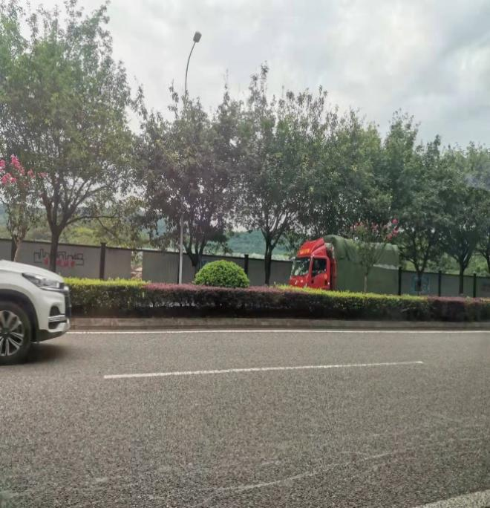 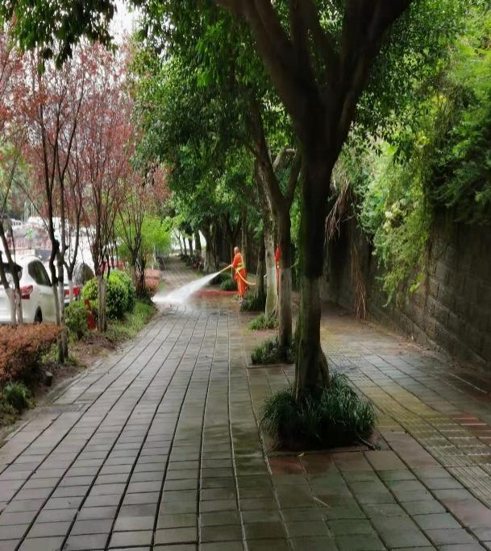

**4.实地勘察情况**

评价组勘察了多个具体清扫保洁管护点位，总体上，整体环境干净，绿化管护状况良好。在日常清扫保洁方面做到了道路和绿地内基本无垃圾，树木无枯枝，垃圾清转及时，无堆积，道路清扫和绿地内有穿戴环卫作业服装的环卫工正在进行清扫保洁，但也存在部分人行道路有落叶、垃圾等情况；在绿化养护方面，日常养护工作良好，但有个别草花出现枯萎，存在个别灌木需要修剪，个别绿地出现因汛期原因及施工碾压导致的草坪损坏，需补种等情况。部分实地勘察图片如下：

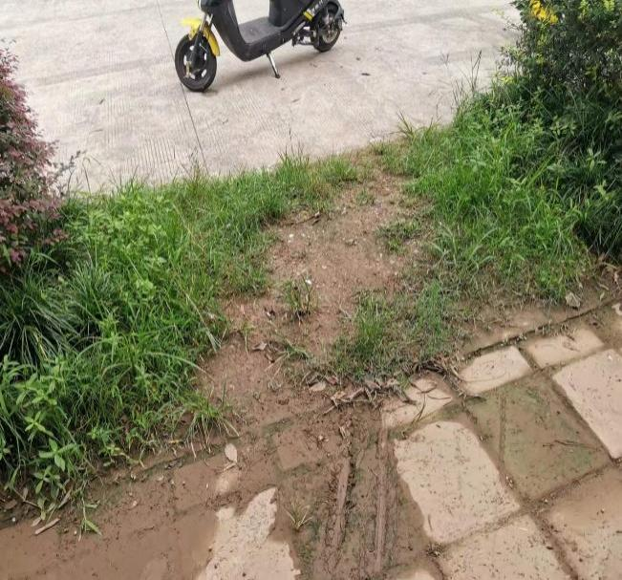 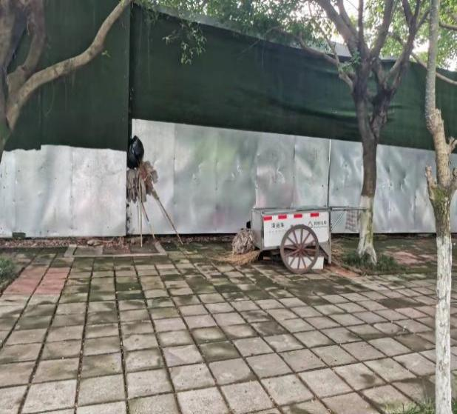

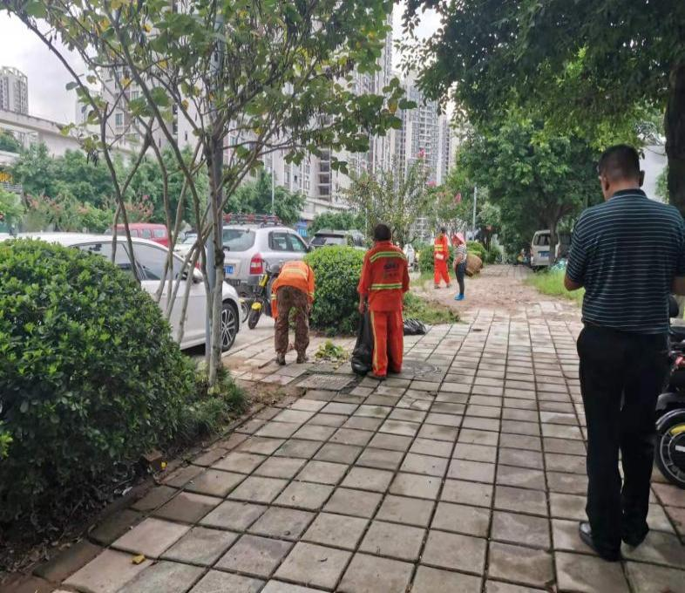 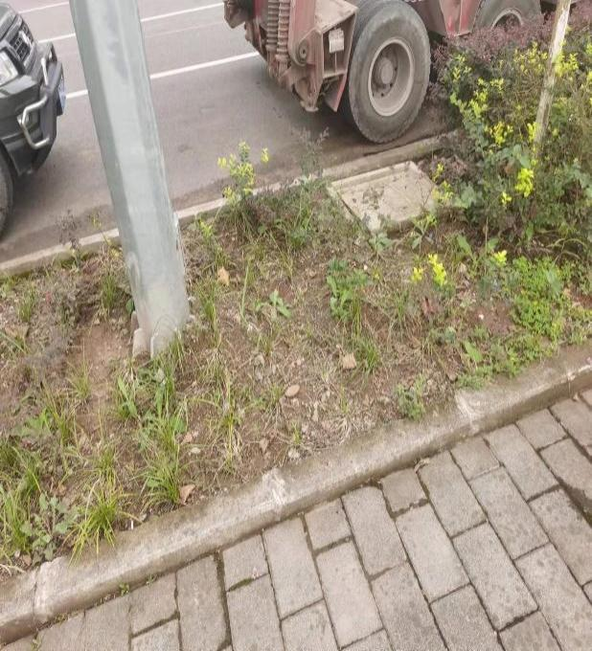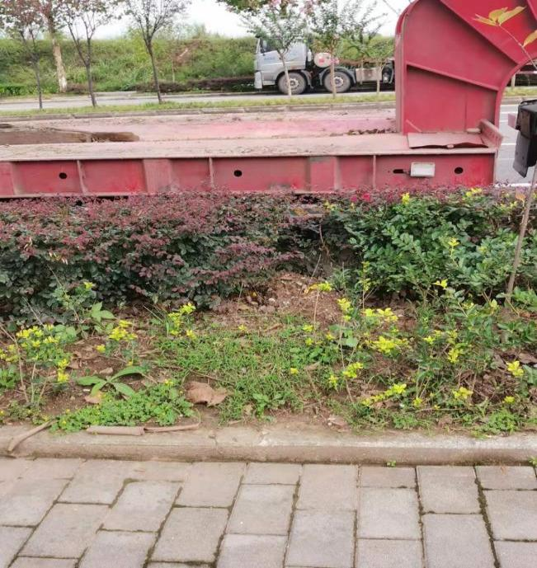 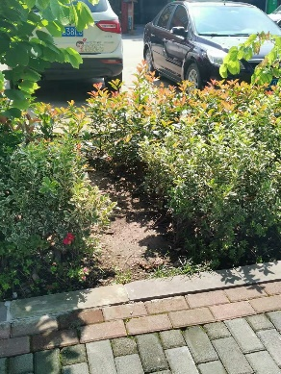

**5.满意度情况**

评价组通过微信小程序或网页链接方式对周边群众进行了满意度调查，发放满意度问卷65份，回收有效问卷42份，根据回收调查问卷情况进行分析，总体满意度为85%。

**六、存在主要问题**

**（一）未及时开展政府采购**

经现场评价，该项目存在未及时开展政府采购的情况，高新区城市建设事务中心根据高新区《关于高新区直管区城市管理工作移交协议书》约定“服务期限尚未届满的，由乙方与外包公司参照原合同（协议）单价等合同要素签订过渡期间临时外包服务合同（协议），限期3个月）”，与服务期限尚未届满的外包服务公司签订临时服务合同，继续履行管护区域的清扫保洁服务。部分原合同及临时合同到期，继续按月签订合同，未及时开展重新进行政府采购，具体情况如下：

2020年清扫保洁项目共计涉及19家单位，其中如重庆纪创城市环境工程有限公司、新安洁环境卫生股份有限公司等部分单位移交后的原合同已到期，未及时进行重新招标，继续签订临时合同进行清扫保洁服务。具体单位如下表：

**表4 临时合同签订情况表（部分）**

|  |  |  |  |  |  |
| --- | --- | --- | --- | --- | --- |
| 序号 | 实施单位 | 合同名 | 合同类型 | 道路名称 | 备注 |
| 1 | 重庆纪创城市环境工程有限公司 | 清扫保洁项目临时服务合同-纪创白彭路 | 直管合同 | 白彭路、火龙路、兴谷路、新宏大道、高翔大道、青竹路、高新大道、新州大道南延段、高腾大道（一期） 、青龙咀立交工程、新梧大道快速路、新成大道、含谷立交（含12条匝道） | 原合同2020.6.30到期，临时合同期限至2020年10月31日 |
| 2 | 新安洁环境卫生股份有限公司 | 清扫保洁服务临时服务合同-新安洁 | 直管合同 | 大学城中路（北段）、大学城东路、厚德路、盛德路、大学城辅路 | 乙方与重庆市沙坪坝区环境卫生管理处签订的为期三年清扫保洁服务合同（服务期限为：2017年6月1日起至2020年5月31日止），因重庆高新区的行政体制调整，临时合同期限至2020年10月31日 |
|  |
|  |
|  |
|  |
| 3 | 合肥鸿鹤物业管理集团有限公司 | 清扫保洁服务临时服务合同-合肥鸿鹤 | 直管合同 | 思贤路、大学城南二路、康家路、虎曾路 、大学城中路（南段） | 乙方与重庆市沙坪坝区环境卫生管理处签订的为期三年清扫保洁服务合同（服务期限为：2017年6月1日起至2020年5月31日止），因重庆高新区的行政体制调整，临时合同期限至2020年10月31日 |  |
|  |
|  |
|  |
|  |
| 4 | 重庆锦川建设有限公司 | 清扫保洁服务临时服务合同-锦川建设 | 直管合同 | 大学城南路、大学城西路、大学城南一路、景阳路南段、景瑞路、尚贤路 | 乙方与重庆市沙坪坝区环境卫生管理处签订的为期三年清扫保洁服务合同（服务期限为：2017年8月2日起至2020年8月1日止），因重庆高新区的行政体制调整，临时合同期限至2020年10月31日 |  |
|  |
|  |
|  |
|  |
|  |
| 5 | 长沙玉诚环境景观工程有限公司 | 清扫保洁服务临时服务合同-长沙玉诚 | 直管合同 | 大学城北路、学城大道、大学城东一路、景阳路中段、景苑路、艺德路、景和路、建委支路、一纵线 | 乙方与重庆市沙坪坝区环境卫生管理处签订的为期三年清扫保洁服务合同（服务期限为：2017年6月1日起至2020年5月31日止），因重庆高新区的行政体制调整，临时合同期限至2020年10月31日 |  |
|  |
|  |
|  |
|  |
|  |
|  |
|  |
| 6 | 重庆左岸环境服务股份有限公司 | 清扫保洁服务临时服务合同-左岸环境 | 直管合同 | 金曾大道、高龙大道、高新大道、白鹭大道一期、新梧大道 | 乙方与重庆市九龙坡区环境卫生管理处签订的为期三年清扫保洁服务合同（服务期限为：2017年3月1日起至2020年2月28日止），因重庆高新区的行政体制调整，：临时合同期限至2020年10月31日 |  |
|  |
|  |
|  |
|  |
|  |

**（二）部分支付未按照合同节点及时付款**

经现场评价，本次存在部分支付未按照合同约定的节点付款情况，如：2020年3月份支付1月份的清扫保洁费用、2020年11月支付8月、9月清扫保洁费用，未按合同约定：“甲方根据乙方的考核结果，在下月开始的15个工作日内支付给乙方上月的服务费”，部分支付明细如下：

**表5 支付明细表**

|  |  |  |  |  |  |  |
| --- | --- | --- | --- | --- | --- | --- |
| **预算单位编码** | **预算单位** | **支付用途** | **申请金额** | **支付日期** | **收款人名称** | **支付备注** |
| 104001 | 重庆高新区城市建设事务中心 | （新安洁）清扫保洁服务费 | 453894.00 | 2020-03-03 | 新安洁环境卫生股份有限公司 | 清扫保洁费（1月）高新区城建中心 |
| 104001 | 重庆高新区城市建设事务中心 | （不松劲）保洁清扫服务费 | 258995.00 | 2020-03-03 | 重庆不松劲景观园林工程有限公司 | 保洁清扫服务费（1月）高新区城建中心 |
| 104001 | 重庆高新区城市建设事务中心 | （合肥鸿鹤）清扫保洁服务费 | 804304.50 | 2020-03-03 | 合肥鸿鹤物业管理集团有限公司 | 清扫保洁费（1月）高新区城建中心 |
| 104001 | 重庆高新区城市建设事务中心 | （长沙玉诚）清扫保洁费 | 799000.00 | 2020-03-03 | 长沙玉诚环境景观工程有限公司 | 清扫保洁服务费（1月）高新区城建中心 |
| 104001 | 重庆高新区城市建设事务中心 | （锦川）清扫保洁费 | 706361.00 | 2020-03-03 | 重庆锦川建设有限公司 | 清扫保洁费（1月）高新区城建中心 |
| 104001 | 重庆高新区城市建设事务中心 | （高洁）清扫保洁服务费 | 52905.00 | 2020-03-03 | 重庆高洁环境绿化工程集团有限公司 | 清扫清洁服务费（1月）高新区城建中心 |
| 104001 | 重庆高新区城市建设事务中心 | （新思路）高新区城建中心1-3月清扫保洁费 | 40227.00 | 2020-05-25 | 重庆新思路环卫有限公司 | 高新区城建中心1-3月清扫保洁费 |
| 104001 | 重庆高新区城市建设事务中心 | 高新区城建中心2-7月清扫保洁费（不松劲） | 53884.91 | 2020-09-30 | 重庆不松劲景观园林工程有限公司 | 高新区城建中心2-7月清扫保洁费（不松劲） |
| 104001 | 重庆高新区城市建设事务中心 | 高新区城建中心7-9月清扫保洁费（纪创） | 974181.00 | 2020-09-30 | 重庆纪创城市环境工程有限公司 | 高新区城建中心7-9月清扫保洁费（纪创） |
| 104001 | 重庆高新区城市建设事务中心 | 高新区城建中心清扫保洁费-锦川8月（环卫） | 135232.00 | 2020-11-05 | 重庆锦川建设有限公司 | 高新区城建中心清扫保洁费-锦川8月（环卫） |
| 104001 | 重庆高新区城市建设事务中心 | 高新区城建中心清扫保洁费-可一8月（环卫） | 59918.00 | 2020-11-05 | 重庆市可一保洁服务有限公司 | 高新区城建中心清扫保洁费-可一8月（环卫） |
| 104001 | 重庆高新区城市建设事务中心 | 高新区城建中心清扫保洁费-进发8月（环卫） | 288469.00 | 2020-11-05 | 重庆进发城市管理服务有限公司 | 高新区城建中心清扫保洁费-进发8月（环卫） |
| 104001 | 重庆高新区城市建设事务中心 | 高新区城建中心清扫保洁费-不松劲8-9月（环卫） | 271796.00 | 2020-11-05 | 重庆不松劲景观园林工程有限公司 | 高新区城建中心清扫保洁费-不松劲8-9月（环卫） |
| 104001 | 重庆高新区城市建设事务中心 | 高新区城建中心清扫保洁费-锦川9月（环卫） | 238016.00 | 2020-11-05 | 重庆锦川建设有限公司 | 高新区城建中心清扫保洁费-锦川9月（环卫） |
| 104001 | 重庆高新区城市建设事务中心 | 高新区城建中心清扫保洁费-鸿鹤9月（环卫） | 803254.00 | 2020-11-05 | 合肥鸿鹤物业管理集团有限公司 | 高新区城建中心清扫保洁费-鸿鹤9月（环卫） |
| 104001 | 重庆高新区城市建设事务中心 | 高新区城建中心清扫保洁费-亿斯9月（环卫） | 14263.00 | 2020-11-05 | 重庆亿斯清洁服务有限公司 | 高新区城建中心清扫保洁费-亿斯9月（环卫） |
| 104001 | 重庆高新区城市建设事务中心 | 高新区城建中心清扫保洁费-高远8月（环卫） | 151263.00 | 2020-11-05 | 重庆高远物业管理有限公司 | 高新区城建中心清扫保洁费-高远8月（环卫） |
| 104001 | 重庆高新区城市建设事务中心 | 高新区城建中心清扫保洁费-瑞达隆9月（环卫） | 40975.00 | 2020-11-05 | 重庆瑞达隆环卫服务有限公司 | 高新区城建中心清扫保洁费-瑞达隆9月（环卫） |
| 104001 | 重庆高新区城市建设事务中心 | 高新区城建中心清扫保洁费-左岸9月（环卫） | 590915.00 | 2020-11-05 | 重庆左岸环境服务股份有限公司 | 高新区城建中心清扫保洁费-左岸9月（环卫） |
| 104001 | 重庆高新区城市建设事务中心 | 高新区城建中心清扫保洁费-进发9月（环卫） | 287819.00 | 2020-11-05 | 重庆进发城市管理服务有限公司 | 高新区城建中心清扫保洁费-进发9月（环卫） |
| 104001 | 重庆高新区城市建设事务中心 | 高新区城建中心清扫保洁费-玉诚9月（环卫） | 797830.00 | 2020-11-05 | 长沙玉诚环境景观工程有限公司 | 高新区城建中心清扫保洁费-玉诚9月（环卫） |
| 104001 | 重庆高新区城市建设事务中心 | 高新区城建中心清扫保洁费-锦川9月（环卫） | 632816.00 | 2020-11-05 | 重庆锦川建设有限公司 | 高新区城建中心清扫保洁费-锦川9月（环卫） |
| 104001 | 重庆高新区城市建设事务中心 | 高新区城建中心清扫保洁费-可一9月（环卫） | 34030.00 | 2020-11-05 | 重庆市可一保洁服务有限公司 | 高新区城建中心清扫保洁费-可一9月（环卫） |
| 104001 | 重庆高新区城市建设事务中心 | 高新区城建中心清扫保洁费-锐康8月（环卫） | 56759.00 | 2020-11-05 | 重庆锐康物业管理有限责任公司 | 高新区城建中心清扫保洁费-锐康8月（环卫） |
| 104001 | 重庆高新区城市建设事务中心 | 高新区城建中心清扫保洁费-新思路9月（环卫） | 13409.00 | 2020-11-05 | 重庆新思路城市管理服务有限公司 | 高新区城建中心清扫保洁费-新思路9月（环卫） |
| 104001 | 重庆高新区城市建设事务中心 | 高新区城建中心清扫保洁费-昊昊9月（环卫） | 15560.00 | 2020-11-05 | 重庆昊昊环卫有限公司 | 高新区城建中心清扫保洁费-昊昊9月（环卫） |
| 104001 | 重庆高新区城市建设事务中心 | 高新区城建中心清扫保洁费-高远8月（环卫） | 108385.00 | 2020-11-05 | 重庆高远物业管理有限公司 | 高新区城建中心清扫保洁费-高远8月（环卫） |
| 104001 | 重庆高新区城市建设事务中心 | 高新区城建中心9月清扫保洁费-高洁（环卫） | 51885.00 | 2020-11-05 | 重庆高洁环境绿化工程集团有限公司 | 高新区城建中心9月清扫保洁费-高洁（环卫） |
| 104001 | 重庆高新区城市建设事务中心 | 高新区城建中心9月清扫保洁费-新安洁（环卫） | 452874.00 | 2020-11-05 | 新安洁环境卫生股份有限公司 | 高新区城建中心9月清扫保洁费-新安洁（环卫） |
| 104001 | 重庆高新区城市建设事务中心 | 高新区城建中心9月清扫保洁费-左岸（环卫） | 231298.00 | 2020-11-05 | 重庆左岸环境服务股份有限公司 | 高新区城建中心9月清扫保洁费-左岸（环卫） |
| 104001 | 重庆高新区城市建设事务中心 | 高新区城建中心9月清扫保洁费-新安洁（环卫） | 519619.00 | 2020-11-05 | 新安洁环境卫生股份有限公司 | 高新区城建中心9月清扫保洁费-新安洁（环卫） |
| 104001 | 重庆高新区城市建设事务中心 | 高新区城建中心曾家9月清扫保洁费（环卫） | 72102.00 | 2020-11-25 | 新安洁环境卫生股份有限公司 | 高新区城建中心曾家9月清扫保洁费（环卫） |
| 104001 | 重庆高新区城市建设事务中心 | 高新区城建中心10月清扫保洁（环卫） | 289638.00 | 2020-12-08 | 新安洁环境卫生股份有限公司 | 高新区城建中心10月清扫保洁（环卫） |
| 104001 | 重庆高新区城市建设事务中心 | 高新区城建中心进发下沉道路10月清扫保洁（环卫） | 158203.00 | 2020-12-08 | 重庆进发城市管理服务有限公司 | 高新区城建中心进发下沉道路10月清扫保洁（环卫） |
| 104001 | 重庆高新区城市建设事务中心 | 高新区城建中心华岩隧道10月清扫保洁（环卫） | 588335.00 | 2020-12-08 | 重庆左岸环境服务股份有限公司 | 高新区城建中心华岩隧道10月清扫保洁（环卫） |
| 104001 | 重庆高新区城市建设事务中心 | 高新区城建中心纪创10月清扫保洁（环卫） | 123496.00 | 2020-12-08 | 重庆纪创城市环境工程有限公司 | 高新区城建中心纪创10月清扫保洁（环卫） |
| 104001 | 重庆高新区城市建设事务中心 | 高新区城建中心瑞达隆下沉道路10月清扫保洁（环卫） | 25896.00 | 2020-12-08 | 重庆瑞达隆环卫服务有限公司 | 高新区城建中心瑞达隆下沉道路10月清扫保洁（环卫） |
| 104001 | 重庆高新区城市建设事务中心 | 高新区城建中心合肥鸿鹤10月清扫保洁（环卫） | 802384.00 | 2020-12-08 | 合肥鸿鹤物业管理集团有限公司 | 高新区城建中心合肥鸿鹤10月清扫保洁（环卫） |
| 104001 | 重庆高新区城市建设事务中心 | 高新区城建中心高远10月清扫保洁（环卫） | 151143.00 | 2020-12-08 | 重庆高远物业管理有限公司 | 高新区城建中心高远10月清扫保洁（环卫） |
| 104001 | 重庆高新区城市建设事务中心 | 高新区城建中心高远9月清扫保洁（环卫） | 150693.00 | 2020-12-08 | 重庆高远物业管理有限公司 | 高新区城建中心高远9月清扫保洁（环卫） |
| 104001 | 重庆高新区城市建设事务中心 | 高新区城建中心高远10月清扫保洁（环卫） | 709470.00 | 2020-12-08 | 重庆高远物业管理有限公司 | 高新区城建中心高远10月清扫保洁（环卫） |
| 104001 | 重庆高新区城市建设事务中心 | 高新区城建中心昊昊下沉道路10月清扫保洁（环卫） | 15660.00 | 2020-12-08 | 重庆昊昊环卫有限公司 | 高新区城建中心昊昊下沉道路10月清扫保洁（环卫） |
| 104001 | 重庆高新区城市建设事务中心 | 高新区城建中心可一9月清扫保洁（环卫） | 59118.00 | 2020-12-08 | 重庆市可一保洁服务有限公司 | 高新区城建中心可一9月清扫保洁（环卫） |
| 104001 | 重庆高新区城市建设事务中心 | 高新区城建中心可一10月清扫保洁（环卫） | 57118.00 | 2020-12-08 | 重庆市可一保洁服务有限公司 | 高新区城建中心可一10月清扫保洁（环卫） |
| 104001 | 重庆高新区城市建设事务中心 | 高新区城建中心四标段10月清扫保洁（环卫） | 631436.00 | 2020-12-08 | 重庆锦川建设有限公司 | 高新区城建中心四标段10月清扫保洁（环卫） |
| 104001 | 重庆高新区城市建设事务中心 | 高新区城建中心白市驿10月清扫保洁（环卫） | 145711.00 | 2020-12-08 | 重庆锦川建设有限公司 | 高新区城建中心白市驿10月清扫保洁（环卫） |
| 104001 | 重庆高新区城市建设事务中心 | 高新区城建中心石板10月清扫保洁（环卫） | 52782.00 | 2020-12-08 | 重庆锦川建设有限公司 | 高新区城建中心石板10月清扫保洁（环卫） |
| 104001 | 重庆高新区城市建设事务中心 | 高新区城建中心三标段10月清扫保洁（环卫） | 797800.00 | 2020-12-08 | 长沙玉诚环境景观工程有限公司 | 高新区城建中心三标段10月清扫保洁（环卫） |
| 104001 | 重庆高新区城市建设事务中心 | 高新区城建中心巴福10月清扫保洁（环卫） | 152078.00 | 2020-12-08 | 重庆不松劲景观园林工程有限公司 | 高新区城建中心巴福10月清扫保洁（环卫） |
| 104001 | 重庆高新区城市建设事务中心 | 高新区城建中心瑞达隆10月清扫保洁（环卫） | 40875.00 | 2020-12-08 | 重庆瑞达隆环卫服务有限公司 | 高新区城建中心瑞达隆10月清扫保洁（环卫） |
| 104001 | 重庆高新区城市建设事务中心 | 高新区城建中心进发10月清扫保洁（环卫） | 36424.00 | 2020-12-08 | 重庆进发城市管理服务有限公司 | 高新区城建中心进发10月清扫保洁（环卫） |
| 104001 | 重庆高新区城市建设事务中心 | 高新区城建中心高洁10月清扫保洁（环卫） | 51525.00 | 2020-12-08 | 重庆高洁环境绿化工程集团有限公司 | 高新区城建中心高洁10月清扫保洁（环卫） |
| 104001 | 重庆高新区城市建设事务中心 | 高新区城建中心金凤9月清扫保洁（环卫） | 17921.00 | 2020-12-08 | 重庆左岸环境服务股份有限公司 | 高新区城建中心金凤9月清扫保洁（环卫） |
| 104001 | 重庆高新区城市建设事务中心 | 高新区城建中心白市驿10月清扫保洁（环卫） | 230998.00 | 2020-12-08 | 重庆左岸环境服务股份有限公司 | 高新区城建中心白市驿10月清扫保洁（环卫） |
| 104001 | 重庆高新区城市建设事务中心 | 高新区城建中心曾家9月清扫保洁（环卫） | 134032.00 | 2020-12-08 | 重庆锦川建设有限公司 | 高新区城建中心曾家9月清扫保洁（环卫） |
| 104001 | 重庆高新区城市建设事务中心 | 高新区城建中心天赐路10月清扫保洁（环卫） | 36523.00 | 2020-12-08 | 重庆锦川建设有限公司 | 高新区城建中心天赐路10月清扫保洁（环卫） |
| 104001 | 重庆高新区城市建设事务中心 | 高新区城建中心10月清扫保洁（环卫） | 452844.00 | 2020-12-08 | 新安洁环境卫生股份有限公司 | 高新区城建中心10月清扫保洁（环卫） |
| 104001 | 重庆高新区城市建设事务中心 | 高新区城建中心香炉山10月清扫保洁（环卫） | 60332.00 | 2020-12-08 | 新安洁环境卫生股份有限公司 | 高新区城建中心香炉山10月清扫保洁（环卫） |
| 104001 | 重庆高新区城市建设事务中心 | 高新区城建中心西永10月清扫保洁（环卫） | 169719.00 | 2020-12-08 | 新安洁环境卫生股份有限公司 | 高新区城建中心西永10月清扫保洁（环卫） |
| 104001 | 重庆高新区城市建设事务中心 | 高新区城建中心九龙园区C区10月清扫保洁（环卫） | 102777.00 | 2020-12-08 | 重庆不松劲景观园林工程有限公司 | 高新区城建中心九龙园区C区10月清扫保洁（环卫） |
| 104001 | 重庆高新区城市建设事务中心 | 高新区城建中心渝东路巴林路10月清扫保洁（环卫） | 4767.00 | 2020-12-08 | 重庆不松劲景观园林工程有限公司 | 高新区城建中心渝东路巴林路10月清扫保洁（环卫） |
| 104001 | 重庆高新区城市建设事务中心 | 高新区城建中心瑞达隆下沉道路8月清扫保洁（环卫） | 27296.00 | 2020-12-08 | 重庆瑞达隆环卫服务有限公司 | 高新区城建中心瑞达隆下沉道路8月清扫保洁（环卫） |
| 104001 | 重庆高新区城市建设事务中心 | 高新区城建中心亿斯10月清扫保洁（环卫） | 40025.00 | 2020-12-08 | 重庆亿斯清洁服务有限公司 | 高新区城建中心亿斯10月清扫保洁（环卫） |
| 104001 | 重庆高新区城市建设事务中心 | 高新区城建中心瑞达隆下沉道路9月清扫保洁（环卫） | 25896.00 | 2020-12-08 | 重庆瑞达隆环卫服务有限公司 | 高新区城建中心瑞达隆下沉道路9月清扫保洁（环卫） |
| 104001 | 重庆高新区城市建设事务中心 | 高新区城建中心鸿恩寺下沉道路10月清扫保洁（环卫） | 74557.80 | 2020-12-08 | 重庆市鸿恩寺公园管理有限公司 | 高新区城建中心鸿恩寺下沉道路10月清扫保洁（环卫） |
| 104001 | 重庆高新区城市建设事务中心 | 高新区城建中心进发10月清扫保洁（环卫） | 93502.00 | 2020-12-08 | 重庆进发城市管理服务有限公司 | 高新区城建中心进发10月清扫保洁（环卫） |
| 104001 | 重庆高新区城市建设事务中心 | 高新区城建中心高远9月清扫保洁（环卫） | 710220.00 | 2020-12-08 | 重庆高远物业管理有限公司 | 高新区城建中心高远9月清扫保洁（环卫） |
| 104001 | 重庆高新区城市建设事务中心 | 高新区城建中心高远下沉道路9月清扫保洁（环卫） | 107785.00 | 2020-12-08 | 重庆高远物业管理有限公司 | 高新区城建中心高远下沉道路9月清扫保洁（环卫） |
| 104001 | 重庆高新区城市建设事务中心 | 高新区城建中心高远10月清扫保洁（环卫） | 105385.00 | 2020-12-08 | 重庆高远物业管理有限公司 | 高新区城建中心高远10月清扫保洁（环卫） |
| 104001 | 重庆高新区城市建设事务中心 | 高新区城建中心兴财下沉道路9月清扫保洁（环卫） | 46940.00 | 2020-12-08 | 重庆兴财环境卫生服务有限公司 | 高新区城建中心兴财下沉道路9月清扫保洁（环卫） |

**（三）购买主体项目管理制度需完善**

此项目通过在合同约定中约定相关的考核规定进服务考核，购买主体未完善对项目的监督、检查相关管理制度及保障措施的建设。

**（四）****项目绩效目标设置不够准确**

根据提供的绩效目标申报表，部份指标项存在内容不够准确，个别三级指标设置值不准确，如成本指标“道路清扫保洁单价”应低于设置值；社会效益指标中覆盖率和知晓率及参与率与指标说明“为市民创造良好生活环境”不匹配。

**（五）成本控制及制定合理服务价格标准有待加强**

评价组根据高新区的道路分类情况，对2020年招标的“重庆高新区2020年-2023年度城乡环境卫生及园林绿化管理一体化服务”项目中的I类、II类道路清扫保洁价格与其他部分区域相似类型道路清扫保洁限价进行对比，清扫保洁限价偏高（具体见表6：各区道路清扫保洁限价对比表），经与项目单位沟通及分析，主要原因为：高新区城市建设事务中心为提升市政环卫绿化养护及市容巡查水平和质量，对清扫保洁服务提高了人员和设备要求，并把清扫保洁、绿化服务及市容巡查纳入一体化服务标准。

**表6 各区道路清扫保洁成本对比表**

| 序号 | 区市县 | 项目 | 招标金额限价 | 面积  （㎡） | 单价限价（元/年.㎡） | 中标单价（元/年.㎡） | 备注 |
| --- | --- | --- | --- | --- | --- | --- | --- |
| 1 | 九龙坡区 | 九龙坡区杨家坪商圈力扬熙街清扫保洁项目(2019年9月) | 866415元/年 | 39382.5 | 22.00 | 17.72 | 项目号：18C0291 |
| 3 | 沙坪坝区 | 重庆市沙坪坝区环境卫生管理处采购辖区东部片区道路清扫保洁服务单位-覃家岗片区（2019年8月） | 55758707元/3年 | 953828.96 | 21.26 | 19.97 | 项目编号：ZC2019088 |
| 4 | 重庆市沙坪坝区环境卫生管理处采购凤鸣山城中村道路清扫(2019年12月) | 5734904.85元/30个月 | 127442.33 | 18.00 | 17.66 | 项目编号：ZC2019411 |
| 5 | 重庆市沙坪坝区环境卫生管理处采购辖区西部新城片区道路清扫保洁服务单位（2020年4月） | 14883206元/3年 | 326147 | 15.21 | 13.39 | 项目编号：ZC2020039 |
| 6 | 江北区 | 重庆市江北区人民政府江北城街道办事处所需2020年清扫保洁服务项目（一级道路） | 907065元/年 | 60471 | 15.00 | 最终以综合总价格中标 | 项目编号：20C0036  道路级别一级;  江北城西大街、江北城南大街、文华街北路（金沙路到大剧院路段）、文华街（大剧院后背正对道路）、文华街至大剧院露天停车场（大剧院右侧）、文星门街上段（科技馆对面路段）、千厮门大桥靠近南大街大剧院侧两匝道、汇川路（大剧院到精学街路口段） |
| 7 | 重庆市江北区人民政府江北城街道办事处所需2020年清扫保洁服务项目（二级道路） | 2303523.3元/年 | 177194.1 | 13.00 | 项目编号：20C0036  道路级别二级,  金沙门路、水口市街、觐阳门街、水市口街与觐阳门街连接道、文星门街下段（汇川门路到桂花节环形处）、桂花街（北部半环形道路）、东升门路、消防队旁匝道、精学街、金融街、汇川门支路、北大街等 |
| 8 | 重庆市江北区环境卫生管理所所需2020年清扫保洁项目（包一）-（一级道路） | 4592400元/年 | 306160 | 15.00 | 12.76 | 项目编号：19C0036  道路级别一级（建新南路、建新北路（含下穿道、含红锦路、含红旗河沟立交）、渝澳大道、读书梁一支路、红石路（东段）、华福路、御龙路、御峰路、华唐路（含华唐立交、含唐家桥下穿支路） |
| 9 | 重庆市江北区环境卫生管理所所需2020年清扫保洁项目（包四）--（二级道路） | 4641870元/年 | 309458 | 15.00 | 14.55 | 项目编号：19C0036  道路级别一级（五红路（含红黄路）、五福路、朝天门大桥北延伸段（含对山立交）、江州立交、江北城立交、南方上格林东侧道路、江北城立交东西向道路） |
| 10 | 高新区 | 重庆高新区2020年-2023年度城乡环境卫生及园林绿化管理一体化服务 | -- | -- | I类：20.00  II类：15.00 | Ⅰ类道路：17.7  Ⅱ类道路：13.27 | 项目号：20C00081； |

|  |  |  |  |  |  |  |  |
| --- | --- | --- | --- | --- | --- | --- | --- |
| **九龙坡、沙坪坝两区环卫保洁作业经费标准** | | | | | | | |
| 区名 | 道路等级 | | | | 单价（元/㎡·年） | | 备注 |
| 九龙坡区 | 核心区域 | | | | 22 | | 九龙坡府办发〔2015〕1号 |
| 精品道路 | | | | 14 | |
| 重点道路 | | | | 12 | |
| 一般道路 | | | | 10 | |
| 背街小巷 | | | | 5 | |
| 沙坪坝区 | 都市功能核心区 | 主次干道 | 一级 | 18 | | 沙市政园林文〔2017〕94号 | |
| 二级 | 16 | |
| 三级 | 14 | |
| 背街小巷 | 一级 | 13 | |
| 二级 | 10 | |
| 公共场所 | 一级 | 18 | |
| 二级 | 12 | |
| 三级 | 10 | |
| 边坡绿地 | 一级 | 3.5 | |
| 二级 | 2.5 | |
| 都市功能拓展区 | 主次干道 | 一级 | 16 | |
| 二级 | 14 | |
| 三级 | 12 | |
| 背街小巷 | 一级 | 11 | |
| 二级 | 8 | |
| 公共场所 | 一级 | 16 | |
| 二级 | 11 | |
| 三级 | 8 | |
| 边坡绿地 | 一级 | 3 | |
| 二级 | 1 | |

**七、相关建议**

**（一）及时开展政府采购，引入市场竞争机制**

建议高新区城市建设事务中心在以后的工作中及时开展政府采购，严格执行政府采购程序，落实政府采购制度相关要求，引入市场竞争机制，公开透明、择优竞选，降低成本、保障服务质量。

**（二）****规范合同管理，防范法律风险**

建议高新区城市建设事务中心在今后的工作中加强合同管理，**一是**对所有采购行为均及时签订相关的合同，**二是**资金拨付严格按照合同约定的相关条款执行，避免出现应签未签、资金拨付不及时、未严格履行合同约定的相关义务，从而导致出现合同纠纷，从根源上有效规避此类法律风险。

**（三）完善项目管理相关制度**

建议高新区城市建设事务中心对此项目制订项目的管理制度、考核制度、监督管理制度等相关制度，对项目监督管理及实施过程进行规范，逐步形成城乡环境卫生及园林绿化管理一体化体系，形成长效机制。

**（四）科学设置绩效指标，提高绩效目标管理水平**

建议高新区城市建设事务中心在今后工作中因地制宜、科学合理地设置绩效目标，确保绩效目标符合明确性、可量性、相关性、可完成的绩效管理基本原则。本项目中，可根据具体情况和实际需求，设置能完整反映项目预期产出及效果的绩效指标，例如产出指标可设置为“清扫清洁完成率”、“考核达标率”、“验收合格率”、“完成及时率”等指标，效益指标可从创造良好生活环境、环境美化等方面考虑，做到有理可查，有据可就。

**（五）强化成本控制，制定合理价格标准，提高经济性**

建议业务主管部门应充分收集各地区清扫保洁及绿地养护的服务价格标准，进行充分的市场调查、测算及前期论证，并根据高新区的具体情况制订合理的服务价格标准，并根据市场行情定期进行分析评估。进一步强化成本控制，降低维护成本，切实提高公共财政资金使用的经济性。

**鹏盛会计师事务所（特殊普通合伙）重庆分所**

2021年9月27日